**LAPORAN TUGAS KELOMPOK**

**COMP6799001 - Database Technology**

**D6198 - Fepri Putra Panghurian**

**Oleh:**

**Kelas LB01**

**KELOMPOK 5**

**1. Reihan Wilbert 2502009526**

**2. Renaldo Robert Sanjaya 2501987186**

**3. William Syaputra 2501987431**

**4. Alvin Akira 2502008486**

**5. Yonatan Sie 2501998523**

**6. I Made Danendra W 2502001826**

**7. Michael Surya 2501995912**

**Chapter 1**

1. **Introduction :**

* Permasalahan atau case yang kelompok kami pilih yaitu struk transaksi yang dilakukan dalam suatu aplikasi E-Commerce.
* Permasalahan dalam sistem database yang kemungkinan terjadi :
  + Memanage data-data yang ada agar tidak terjadinya duplikasi
  + Kesalahan pengguna tipe data, quantity
* Solusi :
  + Melakukan pengecekan ulang terhadap database dan melakukan set data dalam database

**Chapter 2**

1. **Theoretical Basis :**
   1. Ketika dalam melakukan sebuah transaksi maka tidak boleh terjadinya kesalahan pada query di database. kesalahan yang mungkin terjadi dalam ini yaitu mungkin salah input quantity, price dll. Kesalahan lainnya juga seperti terjadinya duplikasi terhadap data dan penggunaan tipe data yang kurang tepat, oleh karena itu hal ini dapat mempengaruhi proses penyimpanan data ini yang kita buat dan dapat menimbulkan beberapa masalah.

**Chapter 3&4**

Berikut adalah struk pembelian yang didapatkan kelompok 5:

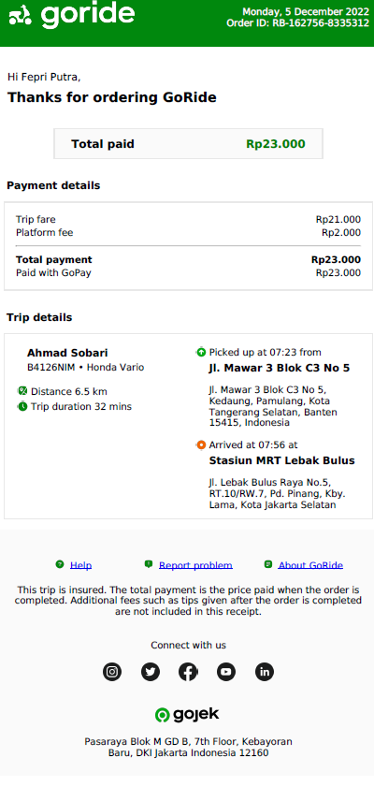

|  |  |  |  |  |  |  |  |  |  |  |  |  |  |  |  |  |  |  |  |  |  |  |
| --- | --- | --- | --- | --- | --- | --- | --- | --- | --- | --- | --- | --- | --- | --- | --- | --- | --- | --- | --- | --- | --- | --- |
| **RAW** | |  | | |  |  |  |  |  |  |  |  |  |  |  |  |  |  |  |  |  |  |
| **OrderID** | **OrderDate** | | **OrderDay** | **CustomerName** | **DriverName** | **PlatNumber** |
| RB-162756-8335312 | 05-Dec-22 | | Monday | Fepri Putra | Ahmad Sobari | B 4126 NIM |
| **MotorcycleBrand** | **Model Version** | | **Distance** | **TripDuration** | **PickUpTime** | **PickUpAddress** |
| Honda | Vario | | 6,5 KM | 32 mins | 7:23 | Jl. Mawar 3 Blok C3 No 5 |
| **ArrivedTime** | **Destination** | | **DestinationAddress** | **TripFare** | **PlatformFee** | **TotalPayment** |
| 7:56 | Stasiun MRT Lebak Bulus | | Jl. Lebak Bulus Raya No.5 | Rp21.000 | Rp2.000 | Rp23.000 |
| **PaymentMethod** | **TotalPaid** |
| GoPay | Rp23.000 |

**1. UNF**

TrTransactionHeader





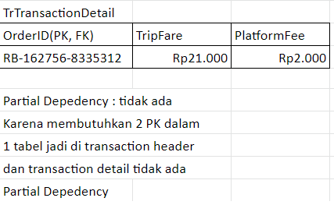

**2. 2NF**

TrTransactionHeader





**3.** **3NF**

**4. ERD**

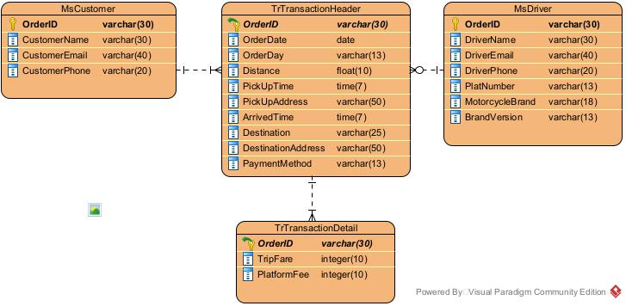

**5. Query dari struk yang didapat berdasarkan struktur data yang sudah final**

CREATE DATABASE Project5

CREATE TABLE TrTransactionHeader (

OrderID VARCHAR(30) PRIMARY KEY,

OrderDate DATE,

OrderDay VARCHAR(13),

Distance INT,

PickUpTime DATETIME,

PickUpAddress VARCHAR(50),

ArrivedTime DATETIME,

Destination VARCHAR(25),

DestinationAddress VARCHAR(50),

PaymentMethod VARCHAR(13)

)

CREATE TABLE trtransactionDetail (

OrderID VARCHAR(30) PRIMARY KEY,FOREIGN KEY (OrderID) REFERENCES trtransactionheader(OrderID),

TripFare INT(10),

PlatformFEE INT(10)

)

CREATE TABLE MsCustomer (

OrderID VARCHAR(30) PRIMARY KEY,

CustomerName VARCHAR(30),

CustomerEmail VARCHAR(40),

CustomerPhone VARCHAR(20)

)



CREATE TABLE MsDriver (

OrderID VARCHAR(30) PRIMARY KEY,

DriverName VARCHAR(30),

DriverEmail VARCHAR(40),

DriverPhone VARCHAR(20),

PlatNumber VARCHAR(13),

MotorcycleBrand VARCHAR(18),

BrandVersion VARCHAR(13)

)



ALTER TABLE trtransactionheader ADD FOREIGN KEY (OrderID) REFERENCES trtransactiondetail(OrderID);

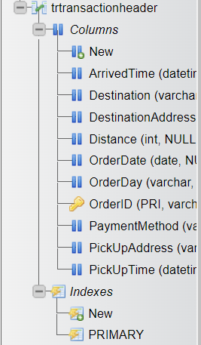

**6. Query report lain yang bisa didapat dari struktur data yang sudah final**

INSERT INTO `mscustomer`(`OrderID`, `CustomerName`, `CustomerEmail`, `CustomerPhone`) VALUES ('RB-162756-8335312','Fepri Putra','','')

INSERT INTO `msdriver`(`OrderID`, `DriverName`, `DriverEmail`, `DriverPhone`, `PlatNumber`, `MotorcycleBrand`, `BrandVersion`) VALUES ('RB-162756-8335312','Ahmad Sobari','','','B 4126 NIM','Honda','Vario')



INSERT INTO `trtransactionheader`

(`OrderID`, `OrderDate`, `OrderDay`, `Distance`, `PickUpTime`, `PickUpAddress`, `ArrivedTime`, `Destination`, `DestinationAddress`, `PaymentMethod`)

VALUES

('RB-162756-8335312','2022-12-22','Monday', 6.5, '2022-12-22:07:23','Jl. Mawar 3 Blok C3 No 5','2022-12-22:07:56','Stasiun MRT Lebak Bulus','Jl. Lebak Bulus Raya No.5','GoPay')



INSERT INTO `trtransactiondetail`(`OrderID`, `TripFare`, `PlatformFEE`) VALUES ('RB-162756-8335312',21000,2000);

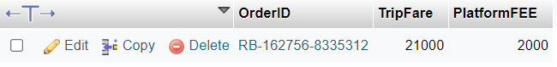

**Chapter 5**

Penerapan konsep normalisasi terhadap sebuah perancangan database ini sangatlah penting bagi berbagai perusahaan besar karena dapat meningkatkan ketelitian akan sebuah data supaya tidak ada data yang terduplikasi atau salah. Dengan adanya database yang memiliki ruang penyimpanan yang tertata dan efisen, data menjadi mudah diatur Serta adapun berbagai keuntungan yang didapatkan jika nantinya menerapakan konsep basis data berelasi ini.